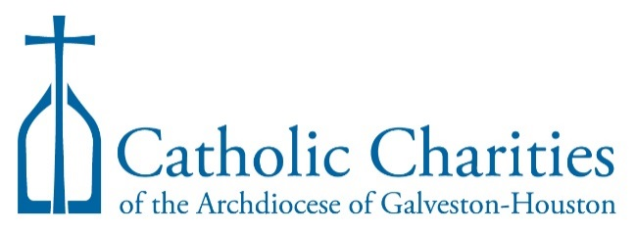

Invites you to join us

Les invita a que nos acompañe

You can attend either of these dates

Usted puede asistir a cualquiera de estas fechas

Sunday, July 10th 10:00 am
Domingo 11 de julio a las 10:00 am
Assumption Catholic Church
901 Roselane St. Houston TX 77037
Phone: Telefono (281) 447-6381

Sunday, July 17th 2:00 pm
Domingo 17 de julio a las 2:00 pm
All Saints Catholic Church
215 E 10th St. Houston TX 77008
Phone: Telefono (713) 864-2653

We will discuss: Vamos a discutir

- Update on DAPA and DACA
Lo más reciente sobre la decisión sobre inmigración
- Who qualifies for DACA
Quien califica para DACA
- An attorney will be present to answer questions
Un abogado estará presente para contestar preguntas

